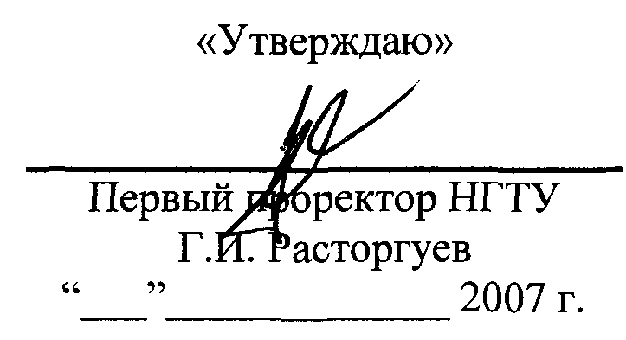

Положение о доступе пользователей в информационную систему бухгалтерии НГТУ
В целях обеспечения информационной безопасности для доступа к информационной системе бухгалтерии создается три уровня контроля:
A. На уровне сетевого подключения идентифицируется компьютер, с которого
производится подключение.
Б. На уровне домена бухгалтерии идентифицируется пользователь, и определяются доступные информационные базы.
B. На уровне информационной системы идентифицируется пользователь, и
определяются его права и интерфейс в информационной базе.
Контроль на уровне А обеспечивает системный администратор ЦИТа. Контроль на уровне Б обеспечивает системный администратор бухгалтерии. Контроль на уровне В обеспечивает системный программист ЦИУ.
Для получения доступа руководитель подразделения пишет служебную записку на имя первого проректора по форме, приведенной в приложении, и визирует ее последовательно у директора ЦИУ, главного бухгалтера и директора ЦИТа.
На основании служебной записки системные администраторы ЦИТа, ЦИУ и бухгалтерии предоставляют доступ в срок не более 10 рабочих дней при наличии технических возможностей.
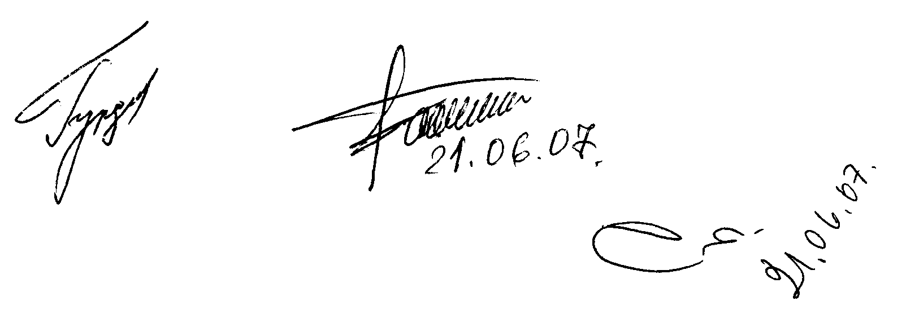

Приложение
Первому проректору НГТУ Г.И. Расторгуеву
___________________________
(ф.и.о.)
Служебная записка
на получение доступа пользователей в информационную систему бухгалтерии НГТУ.
Прошу предоставить доступ к информационной базе бухгалтерии следующим сотрудникам:

№ | Ф.И.О. | Рабочий телефон | Сетевое имя компьютера и место его расположения | Сетевое имя принтера и место его расположения | Информация, доступная пользователю в информационной системе
Руководитель подразделения
(подпись)
«____»______________200 г.
Визы:
Директор ЦИУ ___________
Гл. бухгалтер ___________
Директор ЦИТ ___________

